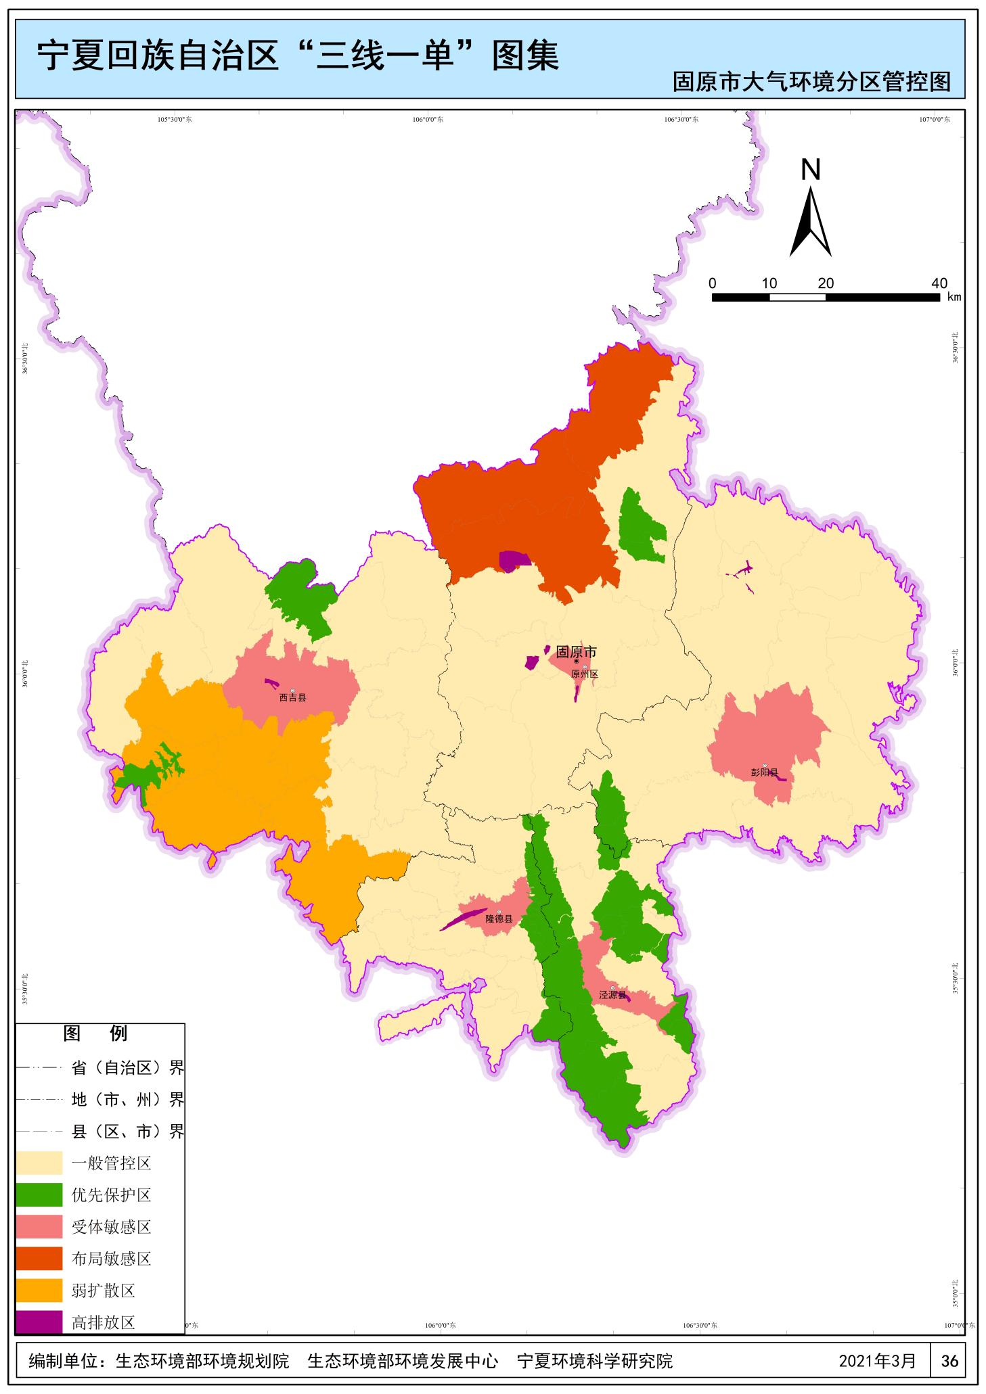

项目位置

**附图3 与固原市大气环境分区管控图**